12.

Ein_g

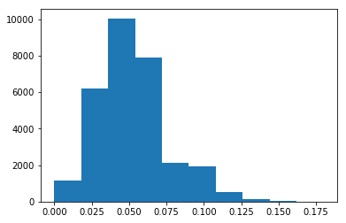

13. Ein_G

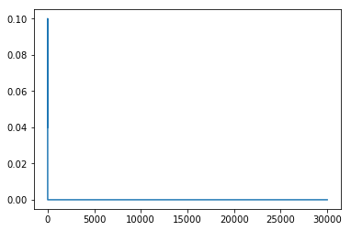

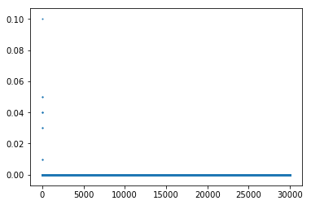

14. EoutG

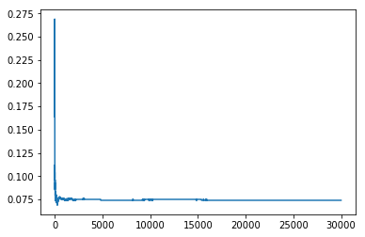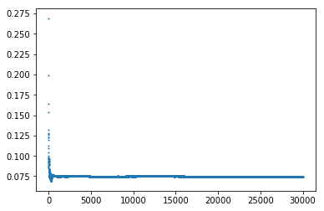

Ein_G和Eout_一個收斂到0，一個收斂到0.075。就算Ein做到0，還是有一部份的Eout會出錯

15.

Prune Ein_G

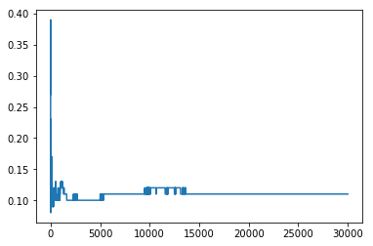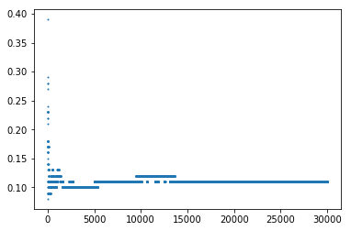

16

Prune Eout_G

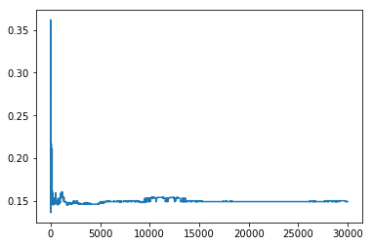

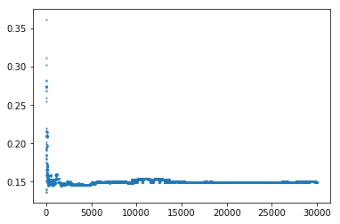

Ein_G和Eout_一個收斂到0.11，一個收斂到0.15。就算Ein做到0，還是有一部份的Eout會出錯